בס"ד
הֲלָכָה · כִּתָּה א'
חֲנֻכָּה – מַחְוֶן לַמּוֹרֶה
חַג הָאוֹר וְהַנִּסִּים

תשובות לכל המשימות בחוברת, לפי מספרי העמודים. במשימות פתוחות – תשובה אפשרית; מקבלים כל תשובה מנומקת.

יְחִידָה 1: נֵס פַּךְ הַשֶּׁמֶן וְנִסֵּי הַמִּלְחָמָה · עַמּוּדִים 4–6

מְשִׂימָה 1 נָכוֹן אוֹ לֹא נָכוֹן?
1. הַיְּוָנִים רָצוּ שֶׁנִּלְמַד תּוֹרָה. ← לֹא נָכוֹן
2. הַמַּכַּבִּים נִצְּחוּ אֶת הַיְּוָנִים. ← נָכוֹן
3. בַּמִּקְדָּשׁ מָצְאוּ הַרְבֵּה שֶׁמֶן. ← לֹא נָכוֹן
4. הַשֶּׁמֶן דָּלַק שְׁמוֹנָה יָמִים. ← נָכוֹן

מְשִׂימָה 2 סַדְּרוּ אֶת הַסִּפּוּר
גִּזְרוּ אֶת הַכַּרְטִיסִים מִדַּף הַגְּזִירָה וְהַדְבִּיקוּ לְפִי הַסֵּדֶר.
1 – הַיְּוָנִים נִכְנְסוּ לַמִּקְדָּשׁ · 2 – הַמַּכַּבִּים נִלְחֲמוּ וְנִצְּחוּ · 3 – מָצְאוּ פַּךְ שֶׁמֶן קָטָן · 4 – הַשֶּׁמֶן דָּלַק שְׁמוֹנָה יָמִים

מְשִׂימָה 3 הַקִּיפוּ אֶת הַתְּשׁוּבָה הַנְּכוֹנָה
1. כַּמָּה פַּכִּים מָצְאוּ?
✔ פַּךְ אֶחָד
2. בְּאֵיזֶה חֹדֶשׁ מַתְחִילָה חֲנֻכָּה?
✔ כִּסְלֵו
3. כַּמָּה יָמִים דָּלַק הַשֶּׁמֶן?
✔ שְׁמוֹנָה יָמִים

מְשִׂימָה 4 גּוֹזְרִים וּמַדְבִּיקִים תְּמוּנוֹת
גִּזְרוּ אֶת הַתְּמוּנוֹת מִדַּף הַגְּזִירָה וְהַדְבִּיקוּ כָּל תְּמוּנָה מֵעַל הַמִּשְׁפָּט הַמַּתְאִים.
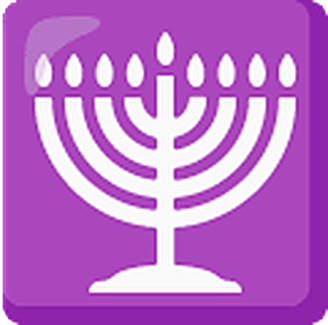 חֲנֻכִּיָּה ← בְּכָל לַיְלָה מוֹסִיפִים עוֹד נֵר.
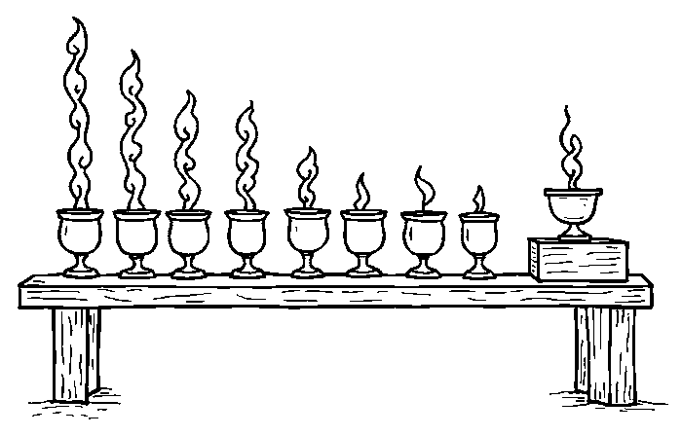 הַחֲנֻכִּיָּה שֶׁלִּי ← הַנֵּרוֹת דּוֹלְקִים בְּשׁוּרָה יְשָׁרָה.
 סֻפְגָּנִיּוֹת ← בַּחֲנֻכָּה אוֹכְלִים סֻפְגָּנִיּוֹת.
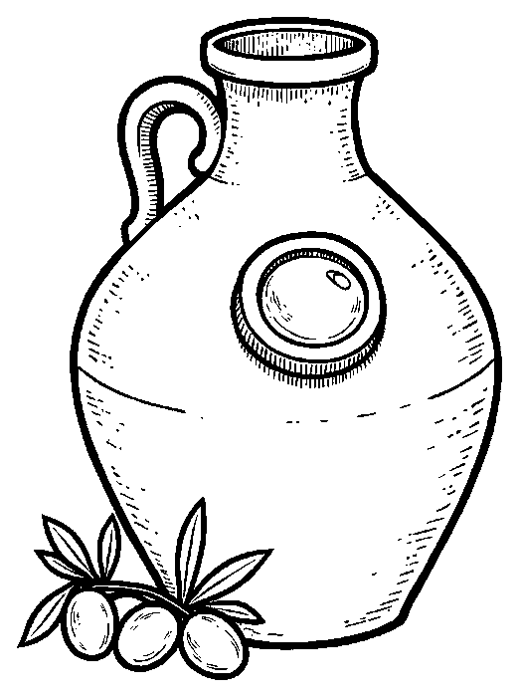 פַּךְ הַשֶּׁמֶן ← הַשֶּׁמֶן מֵהַפַּךְ דָּלַק שְׁמוֹנָה יָמִים.

יְחִידָה 2: מְנוֹרָה כְּשֵׁרָה וּבִרְכוֹת הַהַדְלָקָה · עַמּוּדִים 7–9

מְשִׂימָה 5 מָה מַתְאִים?
מִתְחוּ קַו בֵּין כָּל מִלָּה לַהֶסְבֵּר שֶׁלָּהּ.
שַׁמָּשׁ ← מַדְלִיק אֶת הַנֵּרוֹת
שֶׁמֶן זַיִת ← כְּמוֹ בַּמִּקְדָּשׁ
לַיְלָה רִאשׁוֹן ← שָׁלוֹשׁ בְּרָכוֹת
לַיְלָה שֵׁנִי ← שְׁנֵי נֵרוֹת

מְשִׂימָה 6 מְנוֹרָה כְּשֵׁרָה אוֹ לֹא?
כִּתְבוּ כָּל מִשְׁפָּט בַּטּוּר הַנָּכוֹן.
מְנוֹרָה כְּשֵׁרָה: נֵרוֹת בְּשׁוּרָה יְשָׁרָה · רֶוַח בֵּין נֵר לְנֵר · שַׁמָּשׁ בְּמָקוֹם מְיֻחָד
מְנוֹרָה לֹא כְּשֵׁרָה: נֵר גָּבוֹהַּ וְנֵר נָמוּךְ · נֵרוֹת צְמוּדִים כְּמוֹ מְדוּרָה · שְׁנֵי נֵרוֹת דְּבוּקִים יַחַד

מְשִׂימָה 7 הַשְׁלִימוּ אֶת הַמִּשְׁפָּטִים
בַּחֲרוּ מִלָּה מֵהַמַּחְסָן.
בַּלַּיְלָה הָרִאשׁוֹן מְבָרְכִים [שָׁלוֹשׁ] בְּרָכוֹת.
בַּלַּיְלָה הַשֵּׁנִי מְבָרְכִים [שְׁתַּיִם] בְּרָכוֹת.
בְּכָל לַיְלָה מוֹסִיפִים עוֹד [נֵר].
הֲכִי מְהֻדָּר לְהַדְלִיק בְּשֶׁמֶן [זַיִת].

מְשִׂימָה 8 תְּמוּנָה וּמִשְׁפָּט
מִתְחוּ קַו בֵּין כָּל תְּמוּנָה לַמִּשְׁפָּט הַמַּתְאִים לָהּ.
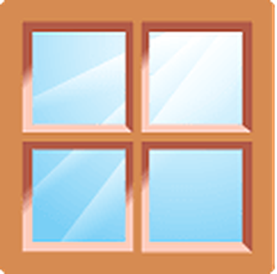 ← מַדְלִיקִים אֶת הַחֲנֻכִּיָּה לְיַד הַחַלּוֹן.
 ← אוֹכְלִים לְבִיבוֹת בְּשֶׁמֶן.
 ← הַחַשְׁמוֹנָאִים טִהֲרוּ אֶת בֵּית הַמִּקְדָּשׁ.
 ← אֶת הַשֶּׁמֶן עוֹשִׂים מִזֵּיתִים.

מָה לָמַדְנוּ? · עַמּוּד 10

מְשִׂימָה 9 הַקִּיפוּ אֶת הַתְּשׁוּבָה הַנְּכוֹנָה
1. מָה מְבָרְכִים רַק בַּלַּיְלָה הָרִאשׁוֹן?
✔ שֶׁהֶחֱיָנוּ
2. אֵיפֹה שָׂמִים אֶת הַחֲנֻכִּיָּה?
✔ לְיַד הַפֶּתַח

מְשִׂימָה 10 הַצִּיּוּר שֶׁלִּי
צַיְּרוּ חֲנֻכִּיָּה כְּשֵׁרָה בַּלַּיְלָה הַשְּׁלִישִׁי.
תשובה אישית.

